＜いわき支部＞
いわき市立総合磐城共立病院 森 菊夫
去る6月6日（土）「ばらのお話」と題し、いわきバラ会会員（いわき支部副支部長）帯施 晃氏を講師としていわき市平赤井の帯施邸にて開催しました。
参加者は22名を数え、満開のバラ庭園のなかで「フラワーアレンジメント」「バラ風呂用の花摘み」「ばらリキュール作り」を楽しみました。講義の合間には“やきとり”や帯施氏お手製の“バラのジュース”“バラのジャム”などを味わい、バラの魅力を五感で満喫しました。参加した会員からは「また来年も来てみたい。」との声も聞かれ大好評でした。
講義の風景
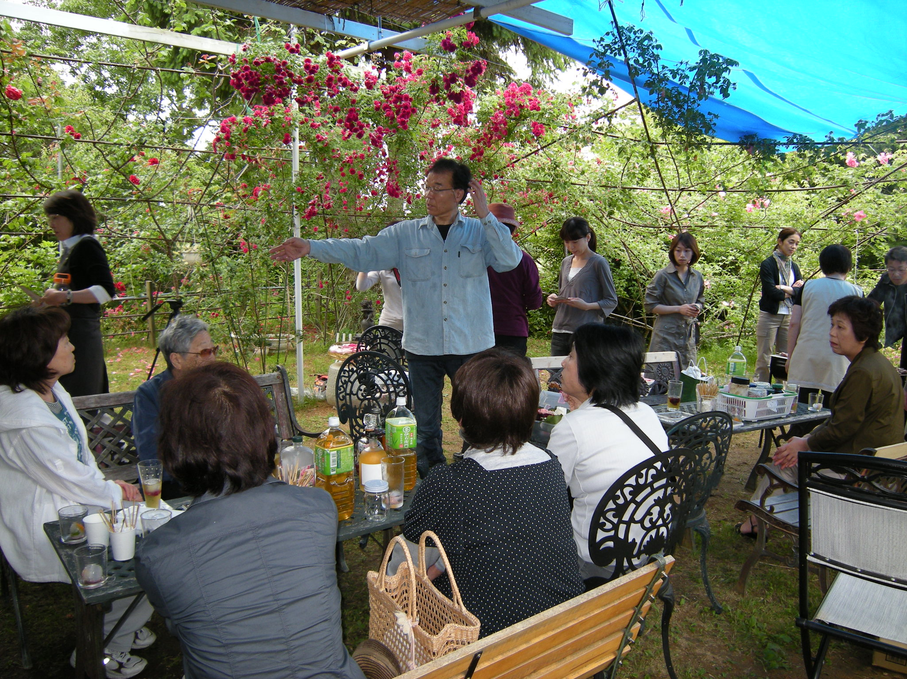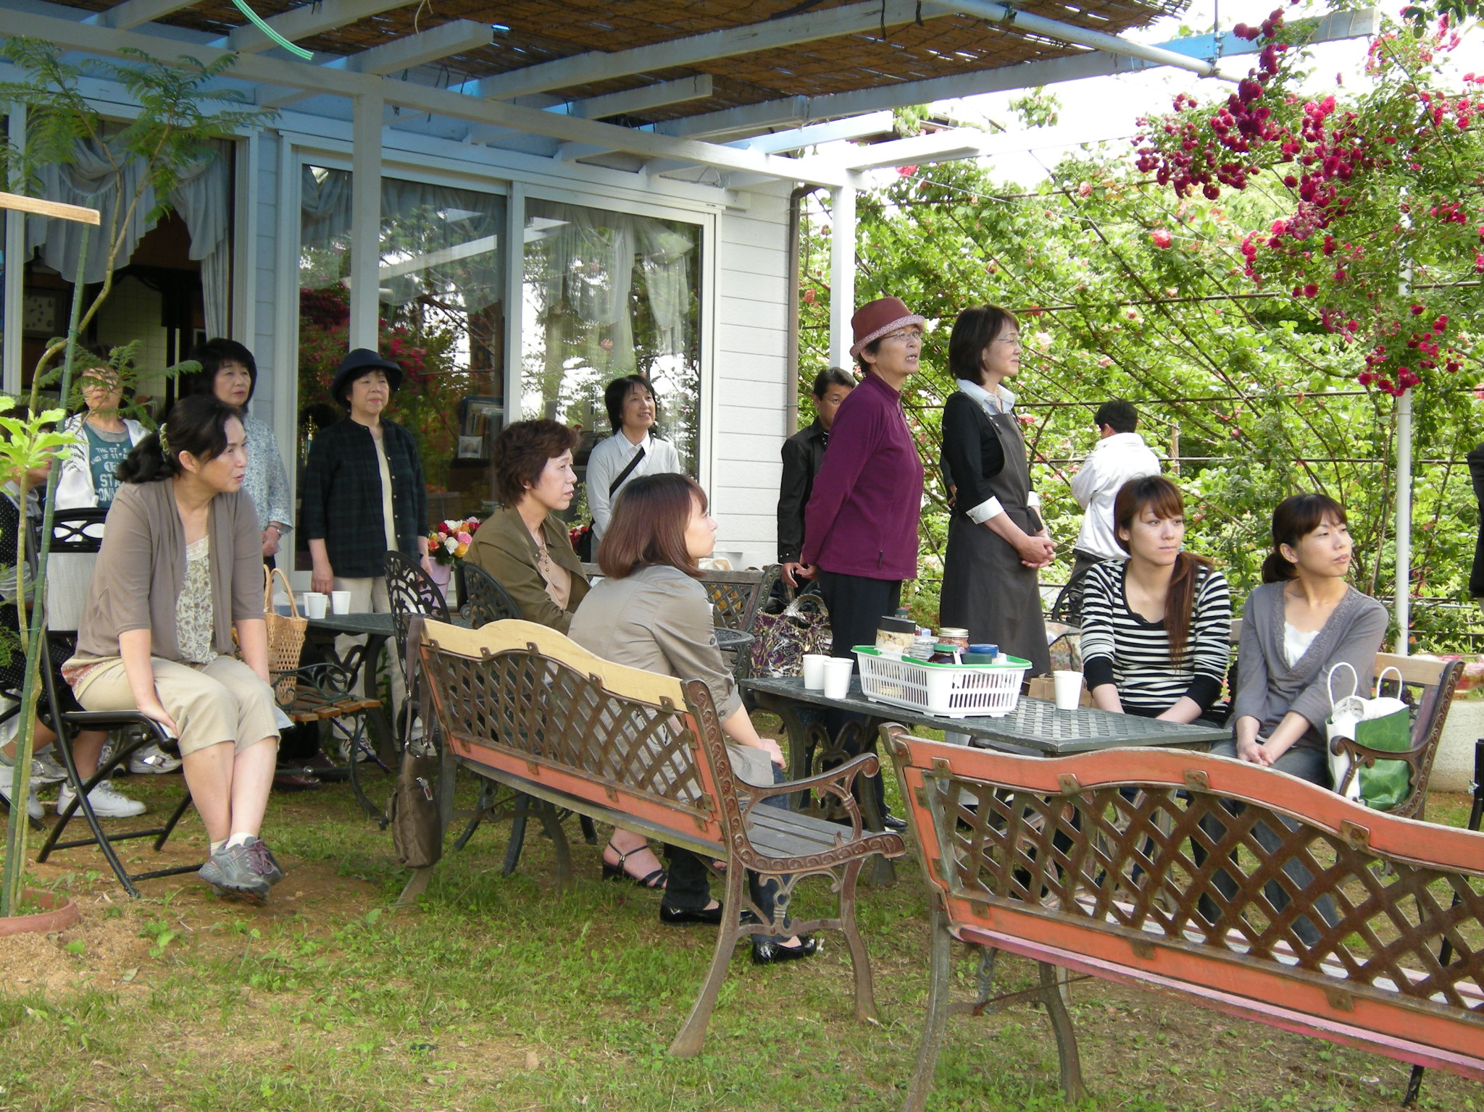
フラワーアレンジメント バラ風呂用の花
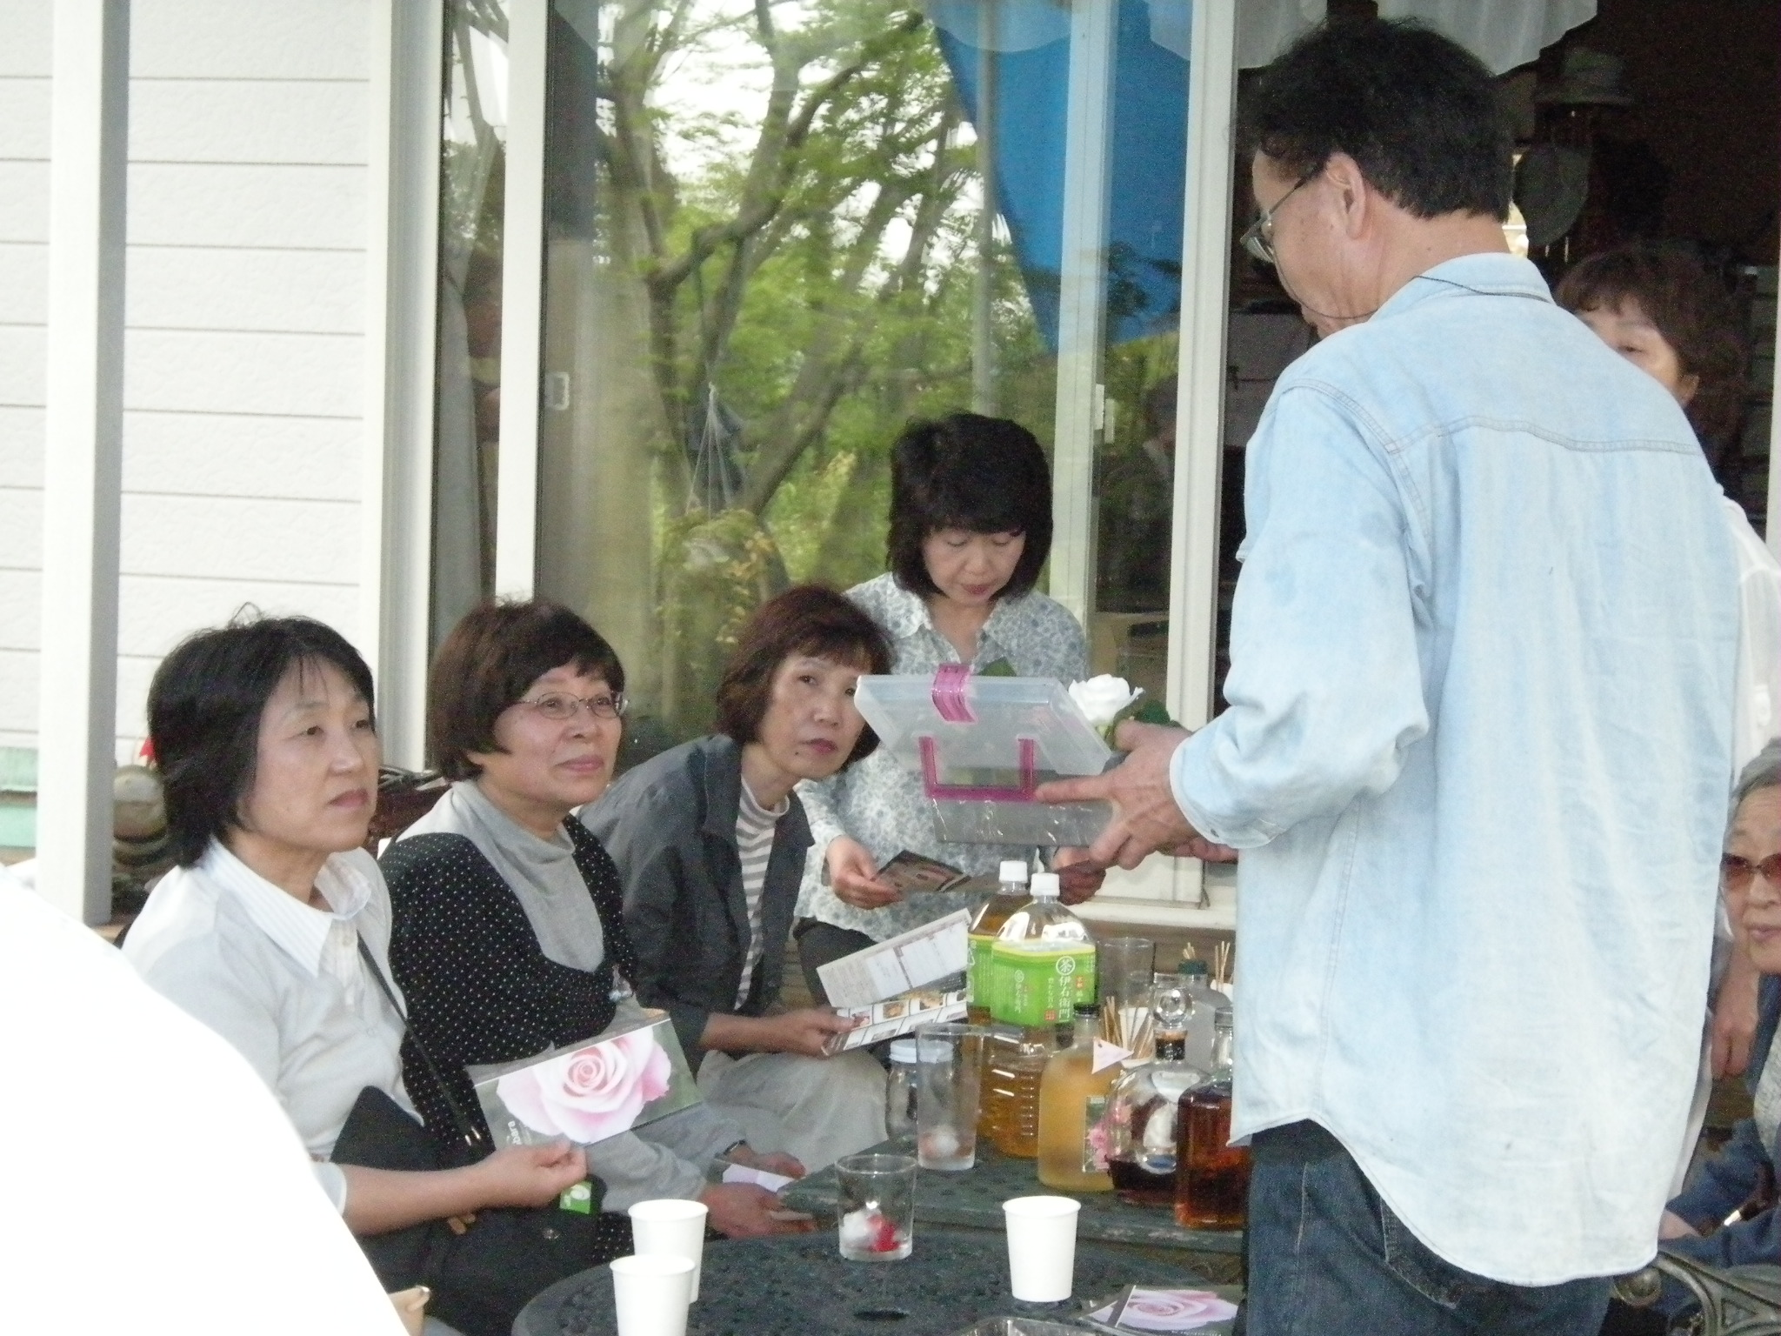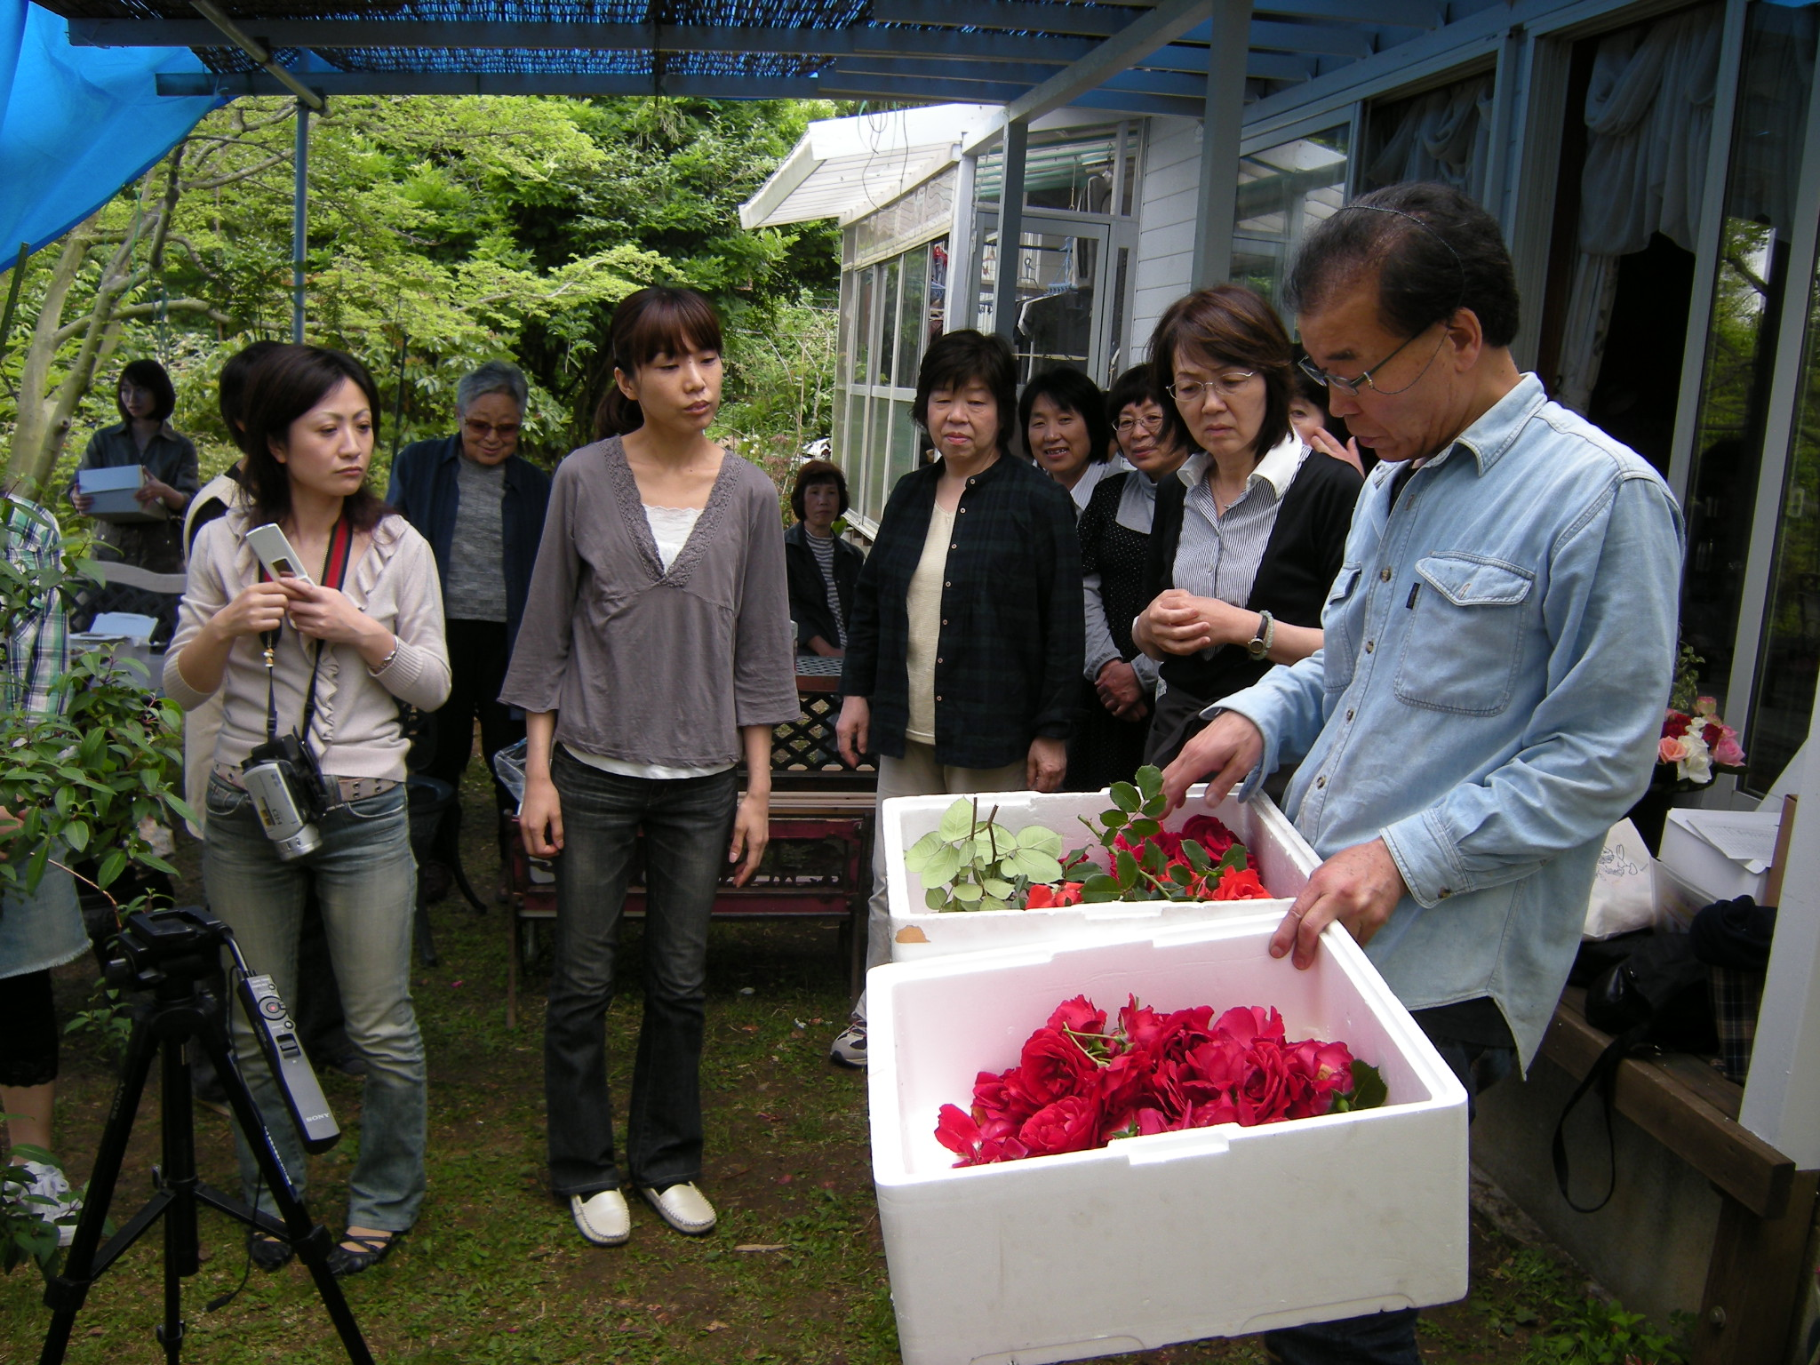
バラのリキュール作り
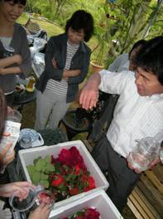

今後の予定について
第1回学術講演会
  - 開催日時：9月9日（水）18：00から
  - 場所 ：いわき市保健福祉センター
  - 講師 ：オーソサポートセンター 小杉 光明 氏
  - 内容 ：「日常検査における疑問点とその解決について 」
～ホットラインサービスへのお問い合わせ傾向から～

